График №1: Анализ постановки лайков и дизлайков на фоне количества просмотров.

Проанализируем график

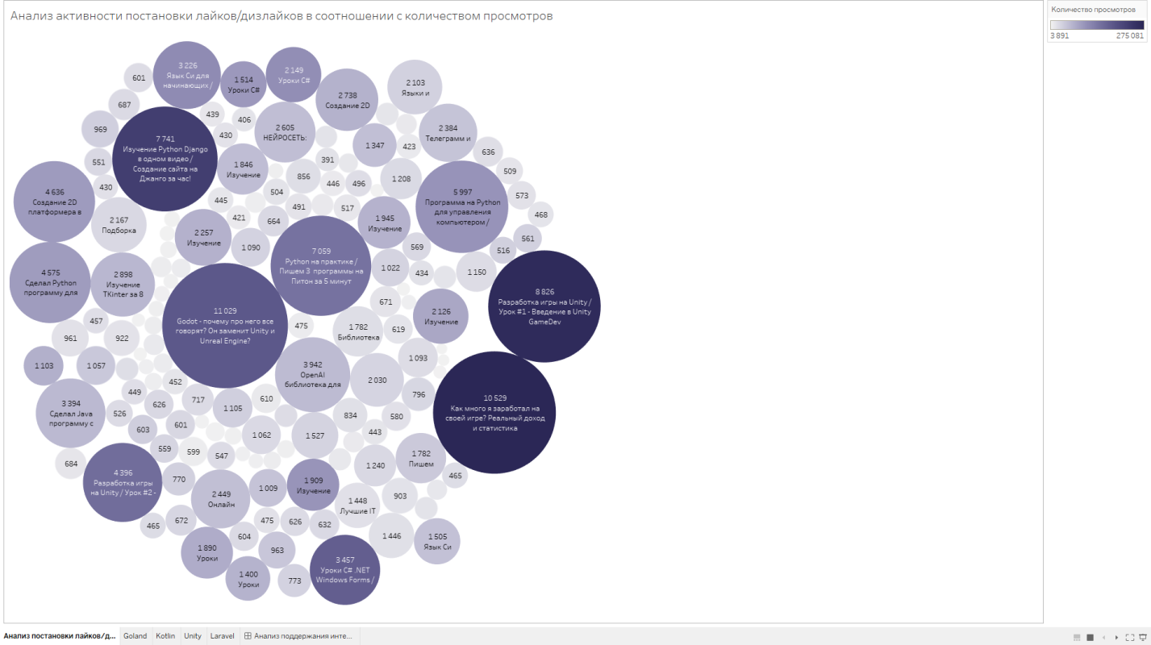

В данном графике видеоролики представлены окружностями.

1. Размер окружности зависит от количества лайков и дизлайков, т.е. чем больше окружность, то тем больше лайков и дизлайков.

2. Цвет окружности зависит от количества просмотров, т.е. чем белее окружность, тем меньше количество просмотров.

3. Внутри окружности можно увидеть сумму лайков и дизлайков, а также название видеоролика.

* Исходя из данных, изображённых на графике, можно сказать следующее:

1. Людям очень интересны видеоролики, в которых рассказывается про разработку игры, доходность собственной разработанной игры, новые игровые движки (Godot).

2. Чуть менее популярны видеоролики, рассказывающие об разных новшествах python и его практическим применением.

3. Менее популярны видеоролики, в которых рассказывается разработку игр на давних популярных игровых движках, а также уроки C#.

4. Слабо популярны видеоролики, связанные с остальными языками программирования, а также информационные видеоролики, в которых ведётся изучение узкопрофильных или непопулярных языков программирования.

* Проанализировав эти выводы, рекомендуется увеличить количество видеороликов, посвящённых различным вещам по GameDev, а также поддерживать количество видеороликов, связанных с новшествами и практическими навыками в языке python.

График №2: Анализ интереса пользователей к веб-разработке.

Проанализируем график

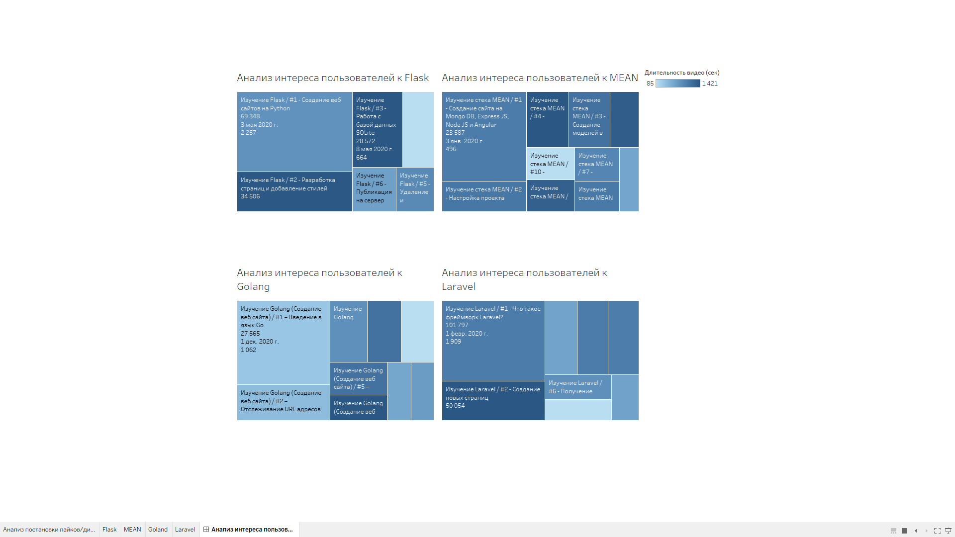

В данном графике представлено 4 графика, каждый из которых отображает количество просмотров последующих видеороликов для данных языков программирования.

1. Размером квадрата зависит от количества просмотров, т.е. чем их больше, тем больше квадрат.

2. Цветом квадрата изображается длительность видео, поскольку она также влияет на заинтересованность к просмотру видеоролика. Чем меньше длительность видео, тем квадрат белее.

3. В углу квадратов выводится название видеоролика, количество просмотров, дата публикации и сумма лайков с дизлайками.

* Рассмотрим каждый из четырёх графиков отдельно.

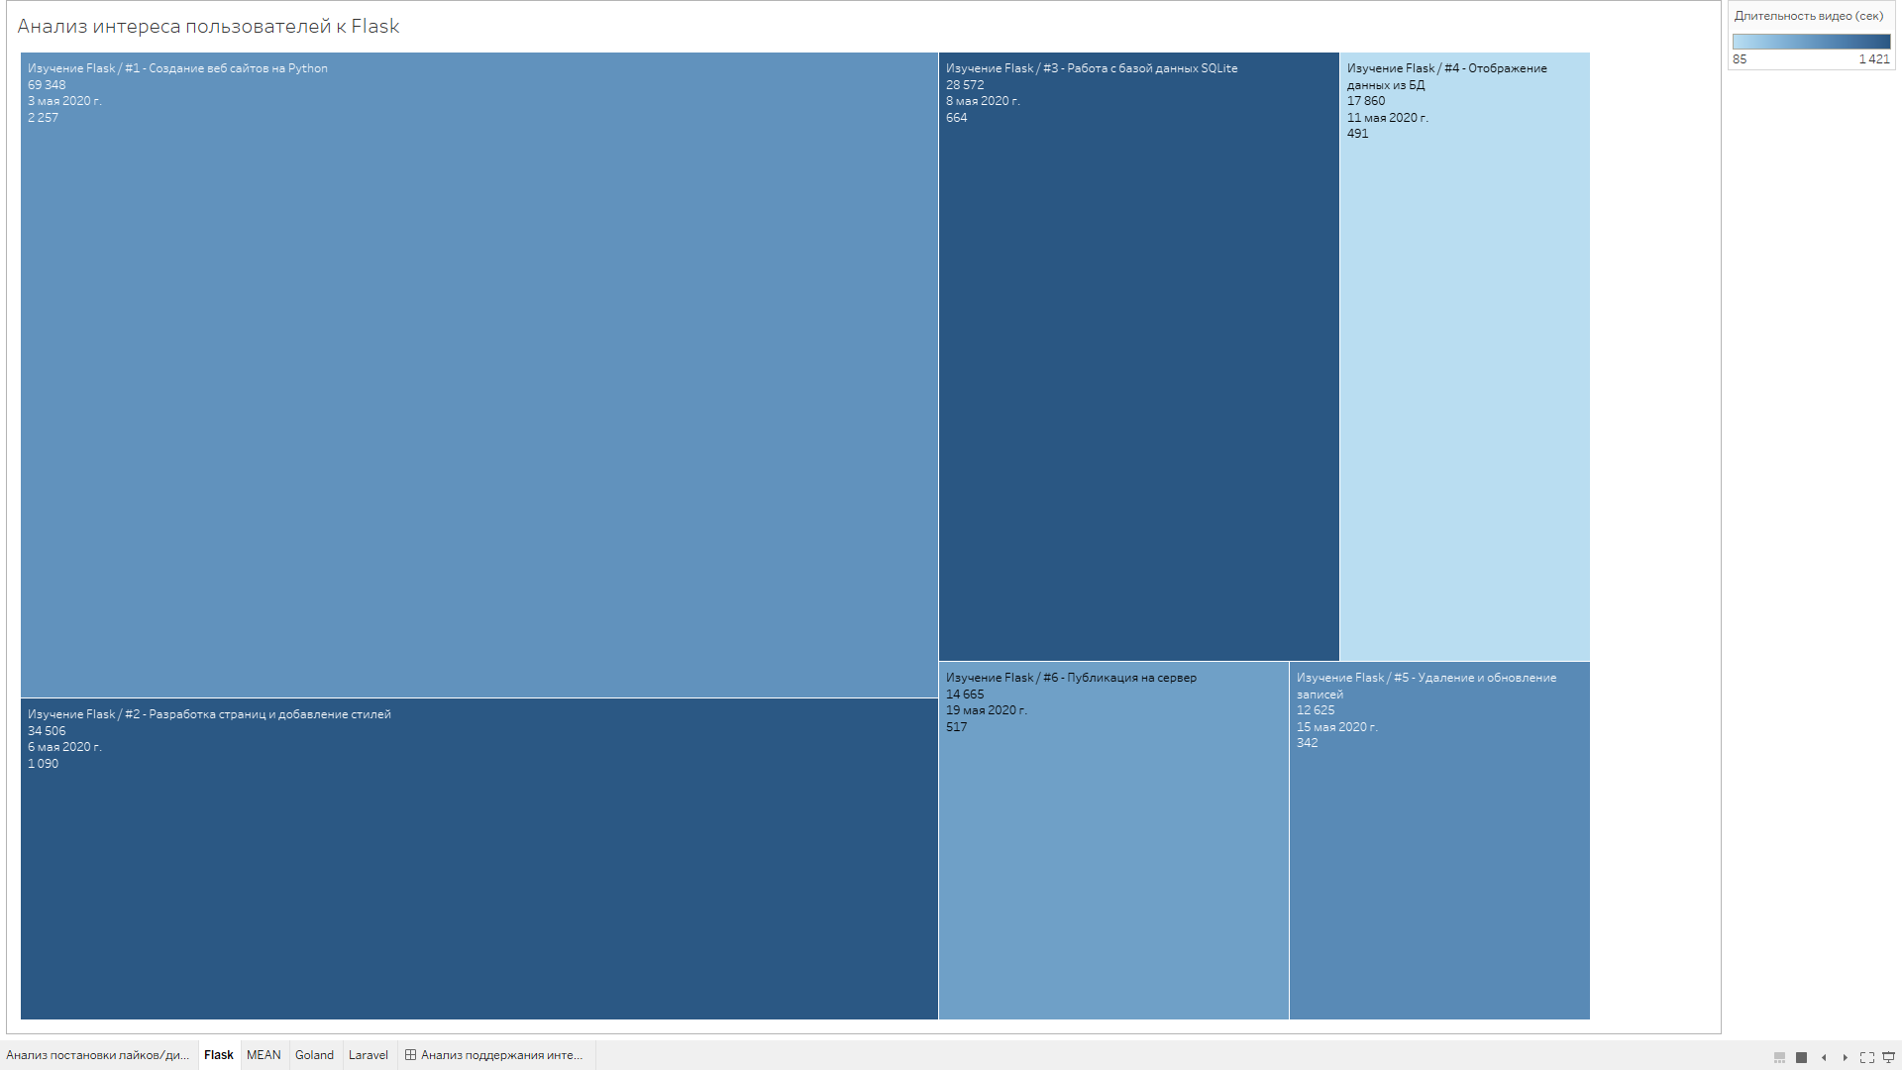

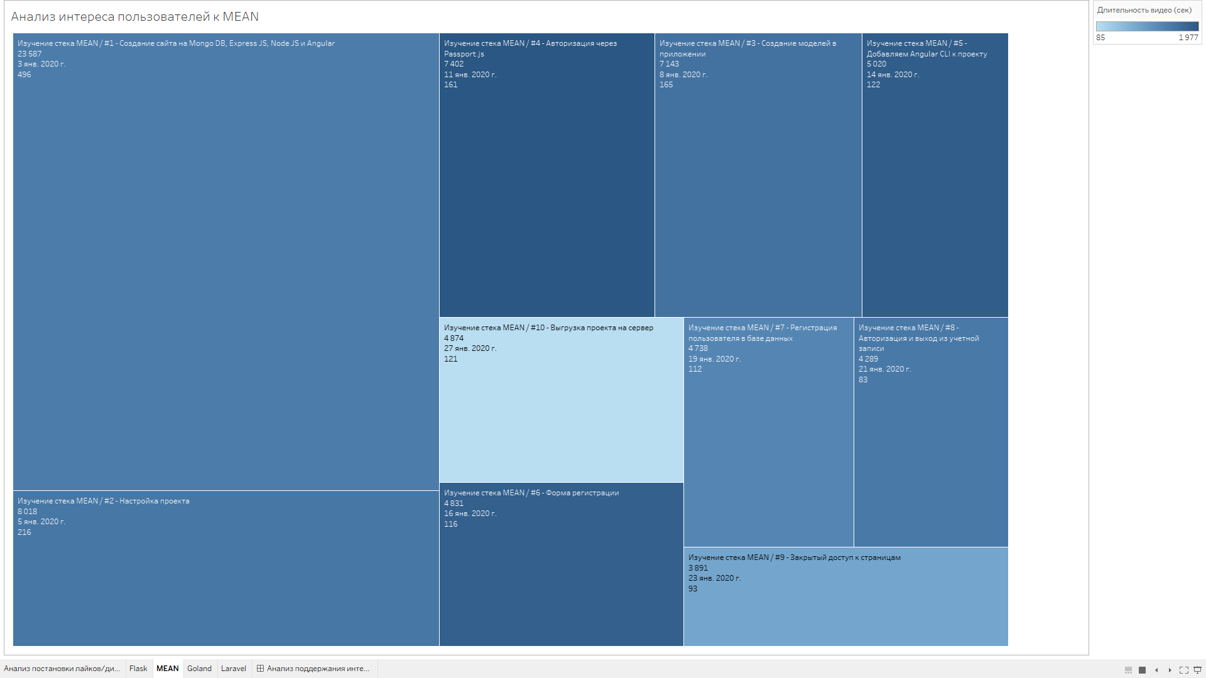  
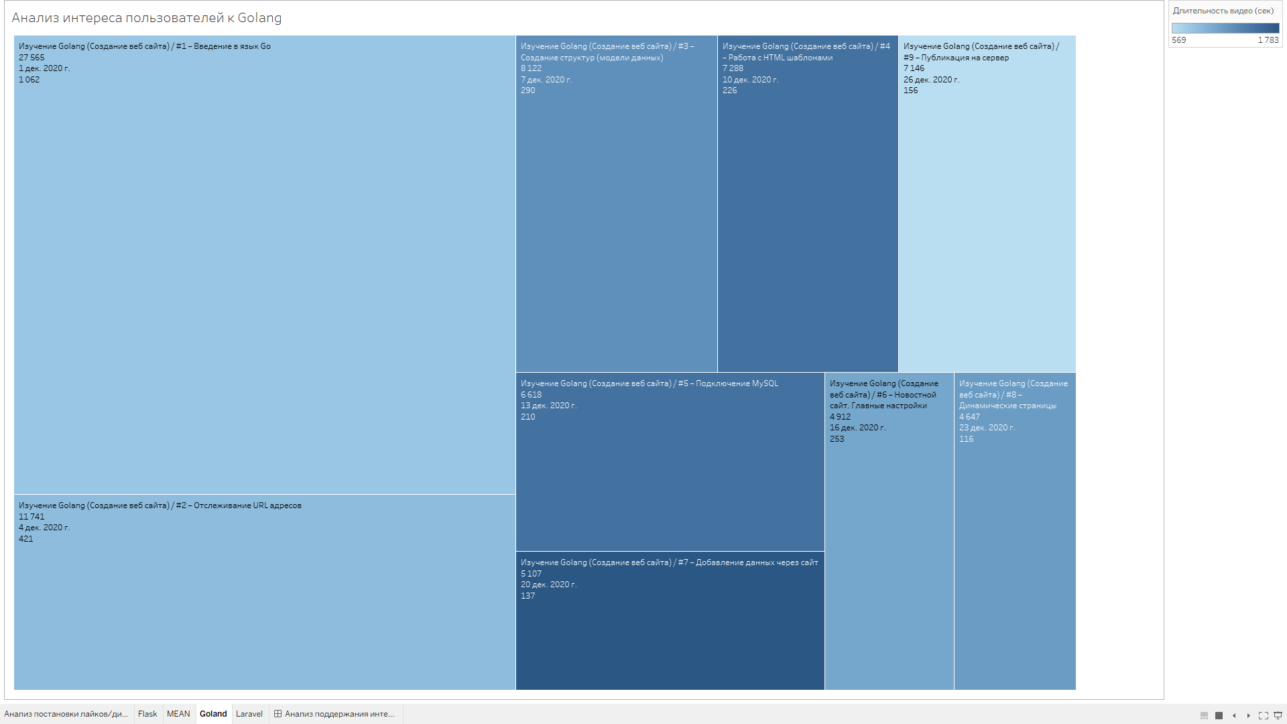

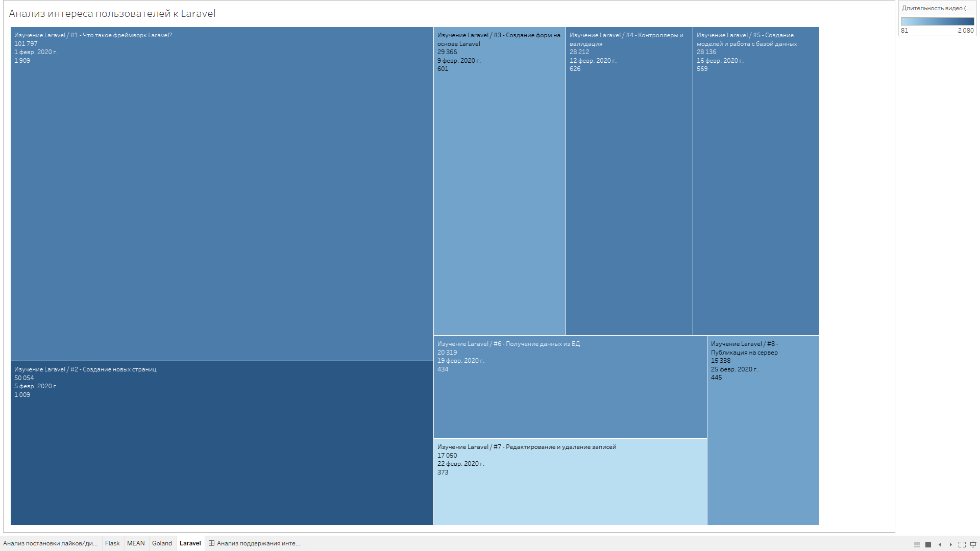

Рассмотрев все 4 графика можно заметить единую тенденцию потери интереса пользователей к видеороликам на соответствующие тематики.

* Проанализировав данный вывод можно сказать, что дальнейшее вложение времени в данные темы не будет иметь положительного эффекта для канала.

Стратегии: исходя из всего вышесказанного, рекомендуется:

**Первая стратегия**

- Активно создавать видеоролики, связанные с GameDev индустрией, параллельно поддерживая знакомство пользователей с новыми векторами развития python.

- По узконаправленным или непопулярным языкам программирования рекомендуется не сильно вкладывать свои силы в эти направления.

- В данной стратегии канал будет более популярен для начинающих разработчиков игр и станет узконаправленнее.

**Вторая стратегия**

- Активно рассказывать об всевозможных фишках python, а также поддерживать интерес к видеороликам с GameDev тематикой.

- По узконаправленным или непопулярным языкам программирования следует создавать хотя-бы 5 видеороликов, и если интерес к их просмотру не будет падать, то стоит продолжать поддерживать начатую работу.

- В данной стратегии канал будет более популярен для большего количества людей, т.к. количество начинающих программистов строго больше начинающих разработчиков игр.

**Совет для обеих стратегий**

В обеих стратегиях стоит следить за ситуацией в IT мире, поскольку может появиться что-то новое, что может стать популярным и своевременные видеоролики по данной теме могут принести плоды в лице подписчиков на канал, а также многократное увеличение количества просмотров ранее выпущенных видеороликов и как следствие – увеличение популярности.